МИНИСТЕРСТВО ОБРАЗОВАНИЯ ИРКУТСКОЙ ОБЛАСТИ
ГОСУДАРСТВЕННОЕ БЮДЖЕТНОЕ ПРОФЕССИОНАЛЬНОЕ ОБРАЗОВАТЕЛЬНОЕ УЧРЕЖДЕНИЕ ИРКУТСКОЙ ОБЛАСТИ
«Профессиональное училище №48 п. Подгорный»
(ГБПОУ ПУ № 48 п. Подгорный)

РАБОЧАЯ ПРОГРАММА УЧЕБНОЙ ДИСЦИПЛИНЫ

Ф.02 Основы экологии

2025 г.
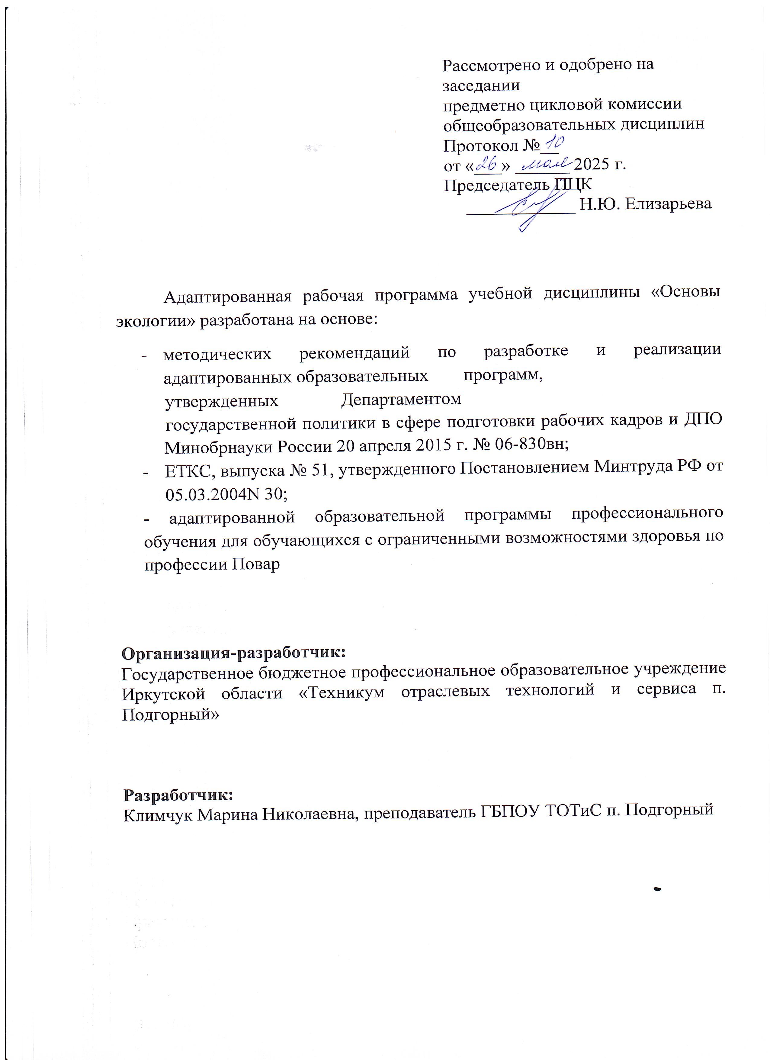

Содержание

1. ПАСПОРТ РАБОЧЕЙ ПРОГРАММЫ
УЧЕБНОЙ ДИСЦИПЛИНЫ 4

- СТРУКТУРА И СОДЕРЖАНИЕ УЧЕБНОЙ
ДИСЦИПЛИНЫ 5

- УСЛОВИЯ И РЕАЛИЗАЦИИ ПРОГРАММЫ 10

- КОНТРОЛЬ И ОЦЕНКИ РЕЗУЛЬТАТОВ ОСВОЕНИЯ ПРЕДМЕТА 11

- ПАСПОРТ РАБОЧЕЙ ПРОГРАММЫ УЧЕБНОЙ ДИСЦИПЛИНЫ
Ф.02 Основы экологии
  - Область применения программы:

Адаптированная программа учебной дисциплины Ф.02 Основы экологии является частью основной профессиональной образовательной программы в соответствии с ФГОС СПО по профессии Повар
1.2. Место дисциплины в структуре основной профессиональной образовательной программы: факультатив
Целью данного курса является углубление и расширение знаний об окружающем мире, в частности знаний, полученных на уроках экологии.
Курс Экология призван решать следующие задачи:
- формирование экологической культуры обучающихся;
- воспитание любви к природе, бережного отношения к ней и чувства ответственности за её судьбу;
- сообщение элементарных сведений о проблемах экологии;
- коррекция эмоционально-волевой сферы обучающихся.

Данный курс рассчитан на 56 часов в год. На изучение каждого раздела отводится определенное количество часов.

2.СТРУКТУРА И СОДЕРЖАНИЕ УЧЕБНОЙ ДИСЦИПЛИНЫ
2.1 Объем учебной дисциплины и виды учебной работы

№  п /п | Темы | Количество часов
№  п /п | Темы | Всего | ЛПЗ
1 | Основы экологии | 9 | -
2 | Взаимодействие природы и общества | 22 | -
3 | Правовые и социальные вопросы природопользования | 12 | -
4 | Состояние природных ресурсов и окружающей среды в России | 12 | -
5 | Контрольная работа в виде теста | 1 | -
 | Итого: | 56 | -

2. 2. Тематический план и содержание учебной дисциплины Основы экологии
Наименование разделов и тем | Содержание учебного материала, практические работы, самостоятельная работа обучающихся, курсовая работ (проект) (если предусмотрены) |  | Объем часов | Уровень освоения
1 | 2 |  | 3 | 4
Раздел 1. Основы экологии |  |  | 9
Тема 1.1.  Основы экологии | 1 | Экология как наука.  Экологическая система | 2 | 2
Тема 1.1.  Основы экологии | 2 | Закономерности воздействия факторов среды на живые организмы. | 1 | 2
Тема 1.1.  Основы экологии | 3 | Развитие и эволюция экосистем.  Агроэкосистемы | 2 | 2
Тема 1.1.  Основы экологии | 4 | Антропогенное загрязнение биосферы.  Пути сохранения ресурсов биосферы | 2 | 2
Тема 1.1.  Основы экологии | 5 | Социальные вопросы экологии.  Экологическая культура населения | 2 | 2
Раздел 2. Взаимодействие природы и общества |  |  | 22
Тема 2.1  Взаимодействие природы и общества | 1 | Концепция устойчивого развития общества.  Природные ресурсы и их рациональное использование.  Классификация природных ресурсов. Недра. | 4 | 2
Тема 2.1  Взаимодействие природы и общества | 2 | Атмосфера. Гидросфера. Биологические ресурсы. Задачи рационального лесопользования. | 4 | 2
Тема 2.1  Взаимодействие природы и общества | 3 | Правовое регулирование использования и охрана диких животных.  Деградационные процессы. Борьба с деградацией почв. Эрозия почв и ее предупреждение | 2 | 2
Тема 2.1  Взаимодействие природы и общества | 4 | Засоление почв. Заболачивание почв. Уплотнение почв. Загрязнение почв. | 4
Тема 2.1  Взаимодействие природы и общества | 5 | Сельскохозяйственные источники загрязнения почв различными химическими элементами. Гидропоника. Земледелие по Миттлайдеру. Современное состояние плодородия почв. | 4
Тема 2.1  Взаимодействие природы и общества | 6 | Экологический мониторинг. Виды и методы. Мониторинг атмосферного воздуха. Мониторинг поверхностных вод и суши. Мониторинг почв. | 4
Раздел 3. Правовые и социальные вопросы природопользования |  |  | 12
Тема 3.1  Правовые и социальные вопросы природопользования | 1 | Функции и методы государственного экологического управления.  Экологическое законодательство. | 2 | 2
Тема 3.1  Правовые и социальные вопросы природопользования | 2 | Органы государственного управления природопользованием.  Государственное управление сельскохозяйственным природопользованием. | 2 | 2
Тема 3.1  Правовые и социальные вопросы природопользования | 3 | Экологический контроль. Государственный экологический контроль загрязнения атмосферы хозяйствующими субъектами. | 2 | 2
Тема 3.1  Правовые и социальные вопросы природопользования | 4 | Государственный экологический контроль использования водных ресурсов. Государственный экологический контроль в области обращения с отходами. | 3 | 2
Тема 3.1  Правовые и социальные вопросы природопользования | 5 | Плата за использование природными ресурсами. Плата за негативное воздействие хозяйствующего субъекта на окружающую среду. | 3 | 2
Раздел 4. Состояние природных ресурсов и окружающей среды в России |  |  | 12
Тема 4.1  Состояние природных ресурсов и окружающей среды в России | 1 | Современные проблемы состояния природных ресурсов и окружающей среды. Использование минеральных ресурсов. | 2 | 2
 | 2 | Сельскохозяйственное природопользование. Атмосферный воздух. Водные ресурсы | 2 | 2
 | 3 | Биоразнообразие. Леса. Охота. Водная фауна. Загрязнение окружающей среды. | 2 | 2
 | 4 | Шум и вибрация в городе. Городской транспорт. Автомобильные дороги и дорожное строительство. | 2 | 2
 | 5 | Ресурсы морей России и их охрана. Антропогенная нагрузка на ландшафт. | 3 | 2
 |  | Контрольная работа в виде теста | 1
 |  | Итого | 56

3.УСЛОВИЯ РЕАЛИЗАЦИИ ПРОГРАММЫ
Требования к минимальному материально-техническому обеспечению.
Реализация программы дисциплины требует наличия учебных кабинетов социально-экономических дисциплин.
Оборудование учебного кабинета:
Посадочные места по количеству обучающихся;
Рабочее место преподавателя;
Комплект учебно-наглядных материалов
-телевизор;
-ноутбук.
Информационное обеспечение обучения
Перечень рекомендуемых учебных изданий, Интернет-ресурсов,
дополнительной литературы

Основные источники:
О.М. Манько, А.В. Мешалкин, С.И. Кривов, экологические основы природопользования – 2-е изд., стер. - М.; Академия, 2021

Основные электронные издания:
Я. В. Котелевская, И. В. Куко, П. М. Скворцов, Е. В. Титов, экология, М.;Академия, 2020

Дополнительные источники:
А. Е. Чижевский, энциклопедия Я познаю мир. М.; Астрель. 2006
Н. М. Чернова, Основы экологии, М.; Просвещение, 1995
Интернет-ресурсы
http://ecologysite.ru/ - каталог экологических сайтов http://www.ecoculture.ru/ - сайт экологического просвещения http://www.ecocommunity.ru/ - информационный сайт, освещающий проблемы экологии России

4.Контроль и оценка результатов освоения УЧЕБНОЙ ДИСЦИПЛИНЫ
Контроль и оценка результатов освоения дисциплины осуществляется преподавателем в процессе проведения практических занятий, контрольных работ, тестирования, а также выполнения обучающимися индивидуальных задании
Характеристика основных видов деятельности обучающихся (на уровне учебных действий)
Введение | Определить роль экологии в формировании современной картины мира и в практической деятельности людей.
Экологическая научная дисциплина
Общая  экология | -Уметь выявлять общие закономерности действия факторов среды на организм. Получить представления о популяции, экосистеме, биосфере.
Социальная  экология | -Познакомиться с предметом изучения социальной экологии. Уметь выделять основные черты среды, окружающей человека.
Прикладная  экология | -Уметь выявлять региональные экологические проблемы и указывать причины их возникновения, а также возможные пути снижения последствий на окружающую среду.
Среда обитания человека и экологическая безопасность
Среда  обитания человека | - Овладеть знаниями об особенностях среды обитания  человека и её основных компонентов. Уметь форми  ровать собственную позицию по отношению к све  дениям, касающимся понятия «комфорта» среды  обитания человека, получаемых из разных источни  ков, включая рекламу  - Знать основные экологические требования к компо  нентам окружающей человека среды.
Городская среда | - Познакомиться с характеристиками городской квар  тиры как основного экотопа современного человека.  - Уметь определять экологические параметры совре  менного человеческого жилища  - Знать экологические требования к уровню шума,  вибрации, организации строительства жилых и не  жилых помещений, автомобильных дорог в условиях  города.
Сельская среда | -Знать основные экологические характеристики среды обитания человека в условиях сельской местности.
Концепция устойчивого развития
Возникновение концепции  устойчивого развития | - Знать основные положения концепции устойчивого  развития и причины её возникновения.  - Уметь формировать собственную позицию по отно-  шению к сведениям, касающимся понятия «устойчи  вое развитие»
Устойчивость и развитие | -Знать основные способы решения экологических проблем в рамках концепции «Устойчивость и раз-витие».  -Уметь различать экономическую, социальную, куль  турную и экологическую устойчивость. Уметь вы  числять индекс человеческого развития по отноше-  нию к окружающей среде.
Охрана природы
Природоохранная деятельность | - Знать историю охраны природы в России и основные  типы организаций, способствующих охране природы.  - Уметь определять состояние экологической ситуации  своей местности и предлагать возможные пути снижения антропогенного воздействия на природу.
Природные ресурсы и их охрана | -Уметь пользоваться основными методами научного познания: описанием, измерением, наблюдением для оценки состояния окружающей среды и потребности её в охране.

